2018—2019学年度第一学期期末教学质量评估测试
九年级物理试卷[来源:学*科*网Z*X*X*K]
座号
题号 | 一 | 二 | 三 | 四 | 五 | 总分
分值

得分 | 评卷人
- 选择题：本大题共6小题，每题2分，共12分。在给出的选项中，只有一项是符合题目要求的。（请将答案填入答题卡）

源:Zxxk.Com]
1.关于温度、内能和热量，下列说法不正确的是（ ）
题号 | 1 | 2 | 3 | 4 | 5 | 6
答案
A.物体温度降低时内能减少
B.0℃的冰变成0℃的水，温度不变，内能不变
C.温度相同的两个物体间不能发生热传递
D.任何物体都具有内能，通过摩擦可增大冰块的内能
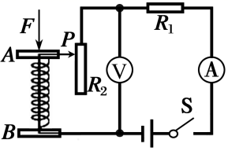
2.如图所示是某同学设计的压力传感器的原理图，其中弹簧上端和滑动变阻器的滑片P固定在一起，AB间有可收缩的导线，R₁为定值电阻。当闭合开关S，压力F增大时，电流表与电压表示数变化情况是（ ）
A.电流表示数变大，电压表示数变小
B.电流表示数变小，电压表示数变大
C.电流表、电压表示数都变大
第2题图
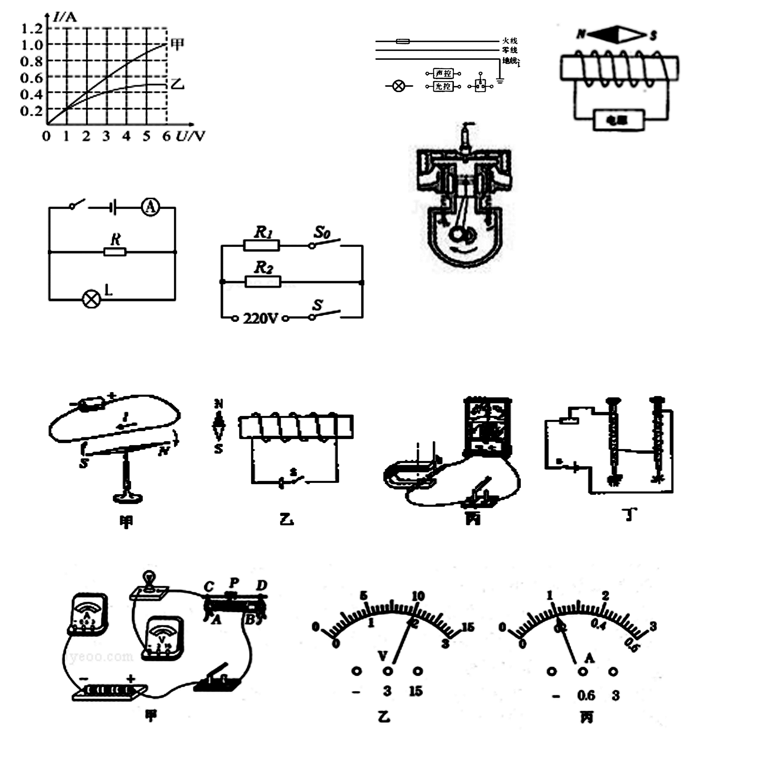
D.电流表、电压表示数都变小
3.甲、乙两只灯泡，其I－U关系图象如图所示，现将甲、乙两灯串联在电路中，当甲灯两端的电压为2 V时，乙灯消耗的功率是( )
A．1.2 W B．0.8 W C．2 W D．3 W
第3题图
4.下列现象中通过热传递的方式改变内能的是( )
A.古代人类钻木取火 B.用砂轮磨菜刀，菜刀的温度升高
C.汽车刹车时刹车片发热 D.放进冰箱冷冻室水变成冰块
5．从欧姆定律可以导出公式R=U/I，对电阻的理解．你认为正确的是（ ）
A．当电压增大时，电阻也增大 B．当电流增大时，电阻减小
C．当电压为零时，电阻也为零 D．电阻由导体本身性质决定，与电流、电压无关
6.如图所示，对下列甲、乙、丙、丁四幅图解释合理的是（ ）

[来源:学_科_网Z_X_X_K]
第6题图
A.甲：磁场能产生电流
B.乙：闭合开关，小磁针N极向右偏转
C.丙：这个装置的实验原理，应用于制造电动机
D.丁：电流相同时，线圈的匝数越多，电磁铁磁性越强
二、填空题：本大题共5小题，每空1分，共10分。（请将答案填入答题卡）
7．物体不能无限地被压缩说明分子间存在着相互作用的 ；Wi﹣Fi是一种允许电子设备连接到一个无线局域网（WLAN）的技术，是利用 传递信息的.（选填“电磁波”、“超声波”或“红外线”）
8.水的比热容为4.2×10³J/(Kg·℃),将4kg的水倒掉一半，剩下水的比热容是____________ J/(Kg·℃)；初温为30℃、质量为2kg的水吸收2.1×10⁴J的热量后温度将升高________℃.
9.牛肉面是全省人民“舌尖上的美食”。端上一碗牛肉面，香味扑鼻而来，是由于分子的____________ 造成的；端碗时很烫手，是通过___________方式增加了手的内能.
10.有两个电阻R₁和R₂串联接在电路中，它们的阻值之比为7:3，则通过它们的电流之比为________________，它们两端的电压之比为_______________.
11.有一小灯泡，正常发光时灯丝的电阻是10Ω，正常工作时所需电压是2.5V，如果我们手边只有电压是6V的电源，要使小灯泡正常工作，需要____________联（填“串”或“并”）一个阻值是____________Ω的电阻.

三、识图与作图题（共6分，每题2分）

12.请将图中的“声控开关”、“光控开关”、灯泡正确连入电路，要求只有在夜间且有声音时灯泡才亮（1分），同时安装一个不受开关控制的三孔插座（1分）．
13.根据小磁针的指向确定通电螺线管的N极（1分）和电源的正极（1分）.
14.如图所示是四冲程汽油机工作过程的一个冲程，该冲程是将 能转化为 能. （2分）
（ ）
（ ）
第12题图 第13题图 第14题图
（ ）
（ ）

得分 | 评卷人
第12题图
第13题图
四、实验探究题（每空2分，共计16分）

15.“测小灯泡额定电功率”的实验中，提供的器材有：电压恒为4.5V的电源，额定电压为2.5V的待测小灯泡，电阻约为l0Ω，电流表（0～0.6A，0～3A），电压表（0～3V，0～15V），开关和导线若干．还有标有“10Ω 2A”的滑动变阻器A和标有“5Ω 1A”的滑动变阻器B．

（1）若小明设计电路如图甲所示，请选择合适的量程，并用笔画线代替导线将图甲的实验电路图连接完整（各2分，共4分）
（2）闭合开关，移动滑动变阻器的滑片P，发现电压表始终无示数，电流表有示数，其原因是（ ） A．滑动变阻器断路 B.R断路 C.R短路
（3）本实验选择的滑动变阻器是 （选填“A”或“B”）；
（4）当滑动变阻器的滑片P移到某一位置时，观察到电压表示数如图乙所示，根据所选正确量程，其示数为 V；
（5）为了测量小灯泡额定功率，此时应该将变阻滑的滑片P向 （选填“A”或“B”）移动．当电压达到小灯泡额定电压时，小灯泡正常发光，电流表的示数如图丙所示，则小灯泡的额定功率为 W．
（6）小明综合分析实验数据发现，灯泡越亮时灯丝的电阻越大，说明灯丝的电阻 ．
得分 | 评卷人
第12题图
第13题图
五、计算题（共16分，务必写出规范的解题过程）

16.如图所示，小灯泡L上标有“6 V 3 W”字样，闭合开关，小灯泡正常发光，电流表示数为2 A．求：(1)小灯泡L正常发光时的电阻是多少？（2分）

第16题图
(2)通过R的电流是多少？（3分）

(3)10s内电路消耗的电能是多少？（3分）

17.电饭锅是家中常用的用电器，下表是小宇家中一台电饭锅的铭牌，其内部结构简化如图所示，其中和都是电热丝（不考虑温度对电阻的影响）
（1）电饭锅正常工作时，在加热状态下的总电流是多少？（2分）
（2）电阻的阻值是多少？（2分）
（3）一天，小宇断开家中其它用电器，只接通电饭锅且处于加热状态，发现家中标有“；”的电能表内转了圈，求电饭锅此时的实际加热功率是多少？（4分）

[来源:学+科+网Z+X+X+K]
第17题图

2018—2019学年度第一学期期终教学质量评估测试
九年级物理试卷答案
- 选择题
1.B 2.B 3.A 4.D 5.D 6.D
二、填空题
7.斥力 电磁波 8.4.2×10³ 2.5
9.无规则运动 热传递
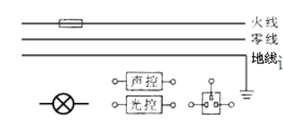
10.1:1，7:3 11.串 14
三、识图与作图题
12.

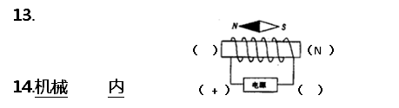
四、实验探究题
15.（1）电压表、电流表均选小量程。各2分。
（2） C
（3）A （4）2 （5）B 0.5
（6）随温度升高而增大
五、计算题

16. 解：（1）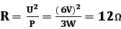 （2分）
（2）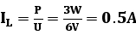
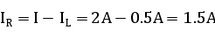 （3分）
（3）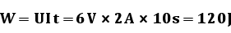 （3分）
答：
17.解：
（1）电饭锅在加热状态下的总电流为[来源:学.科.网Z.X.X.K]
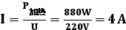 （2分）
（2）当S闭合，断开，只有接入，电路处于保温档.
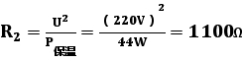 （2分）
（3）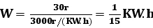 （2分）
电饭锅的功率为：
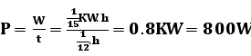 （2分）

